健康促進學校－學校衛生工作1
學校名稱：雲林縣水林鄉尖山國小
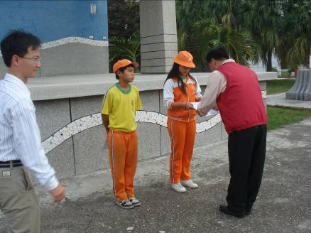
活動說明：每週一頒發整潔比賽優勝錦旗。
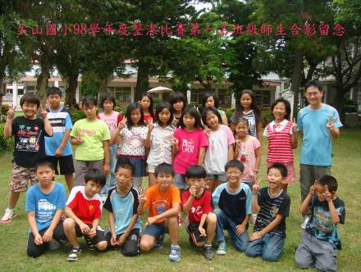
活動說明：學期末整潔比賽優勝班級合照。

